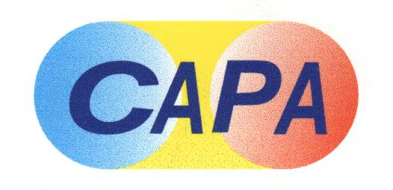 | 中華民國西藥代理商業同業公會  Chinese Association for Pharmaceutical Agents (CAPA)  TEL：（02）2502-7121，FAX：（02）2502-7153

總期數：第627期
會 訊
2012年第027期
(101.07.13）
本會訊同步刊載於公會網站http://www.capa.org.tw
醫療政策相關訊息

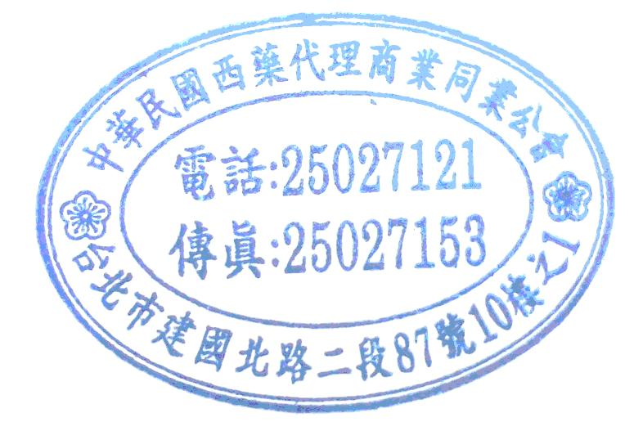
＊本週最新訊息
- 本會訂於101年7月18日(週三)中午12:00~14:00假CAPA會議室，召開醫療政策與藥價委員會101年度第6次工作會議，本會議由林榮宏主委主持。
＊近期最新訊息
- 台灣藥物經濟暨效果研究學會於1​01年9月2~4日假台北國際會議中心(台北市信義路五段1號)，主辦ISPOR第五屆亞太大會，點網址。
醫療院所相關訊息

＊本週最新訊息
- 藥業公協會訂於101年7月12日(四)下午3：00~3：30假TPADA會議室，召開藥業公協會聯席會議-國軍聯標案，本公會由李坤弘主委代表出席，會議紀錄請上公會會訊網頁下載。
- 藥業公協會訂於101年7月12日(四)下午3：50~4：20假TPADA會議室，召開藥業公協會聯席會議-退輔會聯標案，本公會由李坤弘主委代表出席，會議紀錄請上公會會訊網頁下載。
- 藥業公協會訂於101年7月17日(二)上午10：00~12：00假TPADA會議室，召開藥業公協會聯席會議-藥品條碼案，本公會由顏秀明副主委代表出席。
＊近期最新訊息
- 轉知國軍102-103年度藥品聯標共同供應契約公開徵求文件內容，查詢網址。
- 轉知101年度慈惠醫院暨高雄靜和醫院聯合藥品採購，查詢網址。
- 轉知臺北市立聯合醫院(N10106)治療乳癌及骨鬆症等2項藥品採購公開招標公告，查詢網址。
查驗登記相關訊息

＊本週最新訊息
- 醫藥品查驗中心訂於101年7月20日(五)下五14：00~16：00假TFDA忠孝辦公室C204會議室(北市忠孝東路六段465號B2)，召開「研擬藥品賦形劑管理規定」專家委員會第二次會議，本公會由蘇張和惠主委、楊健宏主委代表出席。
＊近期最新訊息
- 科學工業園區管理局訂於101年7月16日(一)13：30~16：50假新竹科學園區探索館簡報室(新竹市新安路2號，後棟靠探索館側)，舉辦：「PIC/S GMP查廠實務分享研討會」，費用：免費，相關議程及報名表請上公會會訊網頁下載。
- CDE訂於101年7月24日10:30~15:00假醫藥品查驗中心第一會議室(台北市南港區忠孝東路六段465號3樓)，舉行兩場產學溝通會議，會議主題分別為"仿單格式規劃"與” 藥品上市後變更及展延整合規劃”，本公會由潘秀雲主委、張淑慧副主委、張淳淳委員代表出席。
- 工業技術研究院訂於101年7月24~25日假台北君悅飯店，舉辦「2012年亞洲生技商機高峰論壇」，參考相關廣告DM及贊助說明。
原料藥相關訊息

＊本週最新訊息
- 醫藥品查驗中心訂於101年7月20日(五)下五14：00~16：00假TFDA忠孝辦公室C204會議室(北市忠孝東路六段465號B2)，召開「研擬藥品賦形劑管理規定」專家委員會第二次會議，本公會由蘇張和惠主委、楊健宏主委代表出席。。
會務相關訊息

＊本週最新訊息
- 本公會訂於101年7月19日(四)下午15:00~17:00假本會會議室，召開第五屆第七常務理監事聯席會議，本會議由陳理事長世雄、翁監事會召集人源水共同主持。
- 2012 WSMI(World Self Medication Industry)亞太會議10/19-20即將在韓國舉行，查詢網址。
- 中華民國國際經濟合作協會訂於本(101)年8月10日(星期五)下午1時30分，假台北國際會議中心第103會議室(台北市信義路五段1號)，舉辦「白俄羅斯經貿商機研討會」，相關議程及報名表請上公會會訊網頁下載。
- 全國商總訂於101年10月19日~21日籌組「第九屆世界華商高峰會」代表團，相關議程及報名表請上公會會訊網頁下載。
＊近期最新訊息
- TPMMA舉辦之中華民國「第12屆傑出藥品專業經理」與「第7屆傑出藥品中階主管」選拔將於7月16日截止報名，查詢網址。
- TPMMA訂於101年7月27日(五) 13:00至17:10假台大法學院霖澤館(台北市辛亥路與復興南路交叉點，台大辛亥路後門進入即達)，舉辦「高齡化醫療照護市場商機研討會」，本公會由翁源水監事會召集人代表出席，報名網址。
- IRPMA訂於101年7月18日(三)下午2：00~3：30假台北喜來登壽廳(臺北市忠孝東路一段12號B2)，舉行「IRPMA廿周年感謝茶會」，本公會陳世雄理事長將出席。
- TPMMA訂於101年7月24日(二) 09:30~17:00假臺大校友會館3樓A會議室(臺北市濟南路一段2之1號)，舉辦「議價談判」研討會-如何以雙贏思維贏得生意並獲得尊敬，相關網址。
訊息轉知

＊公會收文
行政院衛生署
101.07.10 署授食字第1011800133號 公告 本公會收文101365號(7月)
主旨：公告管制藥品證照申請書件格式六件，並自即日起實施。
※公函全文請上公會會訊網頁下載。
101.07.11 署授食字第1011301435號 函 本公會收文101369號(7月)
主旨：「修正應標示營養成分及含量之食品類別草案」，業經本署於中華民國101年7月11日以署授食字第1011301433號公告預告，檢送該公告影本乙份，請 查照。
※公函全文請上公會會訊網頁下載。
行政院衛生署中央健康保險局
101.07.04 健保審字第1010075519號 函 本公會收文101358號(7月)
主旨：檢送101年7月至9月收文之新申請(復)藥品及醫療器材國外價格匯率換算參考表「101年7月~9月收文案件匯率參考值」如附件，前開參考表將刊登本局全球資訊網，網址為http://www.nhi.gov.tw/，請 查照。
※公函全文請上公會會訊網頁下載。
行政院衛生署食品藥物管理局
101.07.05 FDA藥字第1011404956號 公告 本公會收文101356號(7月)
主旨：修訂衛生署94年9月9日衛署藥字第0940327365號公告「指示藥品審查基準綜合感冒劑」內容如附件(修訂部份以粗黑字體標示)，自即日起實施。
※公函全文請上公會會訊網頁下載。
101.07.06 FDA藥字第1010029434號 函 本公會收文101357號(7月)
主旨：有關研議訂定我國「廠商與醫師間關係守則」乙事，請貴會參照2011年於亞太經濟合作會議所訂定吉隆坡原則-醫療技術產業的企業倫理規範及生物製藥業志願實施企業倫理準則草案，於101年7月31日前惠示卓見，請 查照。
※公函全文請上公會會訊網頁下載。
101.07.11 FDA藥字第1011405777號 書函 本公會收文101370號(7月)
主旨：有關原料藥之中間體進口乙案，詳如說明段，請貴會轉知所屬會員，請 查照。
※公函全文請上公會會訊網頁下載。

